МОСКОВСКИЙ ФИЗИКО-ТЕХНИЧЕСКИЙ ИНСТИТУТ (НАЦИОНАЛЬНЫЙ ГОСУДАРСТВЕННЫЙ УНИВЕРСИТЕТ)

«Изучение спектральных зависимостей отражающих поверхностей многоканальным оптическим анализатором»

Выполнили:
Старухин Дмитрий
Илюшкин Егор
Василенко Дмитрий

Долгопрудный 2021
Оглавление
1 Введение 3
1.1 Цель 3
1.2 Оборудование 3
1.3 Задачи 3
2 Теория 4
3 Программа и методика измерений 7
4 Методика обработки данных 8
5 Экспериментальная установка 9
6 Ход работы 11
7 Результаты эксперимента 12
8 Вывод 13

Введение

Цель
Определение спектральной зависимости истинного альбедо в видимом диапазоне для матовых поверхностей различного цвета.

Оборудование
Экспериментальная установка, содержащая объектив для фокусировки света, отраженного от исследуемой поверхности на регулируемую щель, дифракционную решетку, линейку фотоприёмника, усилитель, преобразователь сигналов и ПК.

Задачи
Научиться пользоваться picamera для того, чтобы получить фотографии отраженных от различных поверхностей спекторов.
При помощи малинки преобразовать полученную фотографию спектра ртутной лампы в вектор интенсивностей и построить общий график интенсивностей света лампы накаливания, отражённого от цветных поверхностей и график альбедо цветных поверхностей. Для

Теория
Свет – это электромагнитное излучение, которое образуется при термоядерной реакции на Солнце, а также излучается другими природными или искусственными источниками. Одной из главных характеристик источника света является длина излучаемой световой волны или её частота. Электромагнитный непрерывный (сплошной) спектр (см. Рисунок 1) содержит последовательность всех частот (или длин волн) электромагнитных излучений, плавно переходящих друг в друга. Непрерывный спектр дают раскаленные твердые тела, светящиеся жидкости, плотные газы, а также высокотемпературная плазма. В оптической области непрерывный спектр представлен окрашенными полосами из которых выделяют семь основных цветов (красный, оранжевый, желтый, зеленый, голубой, синий и фиолетовый), плавно переходящих друг в друга. Распределение энергии по частотам в непрерывном спектре излучения от разных источников различно.
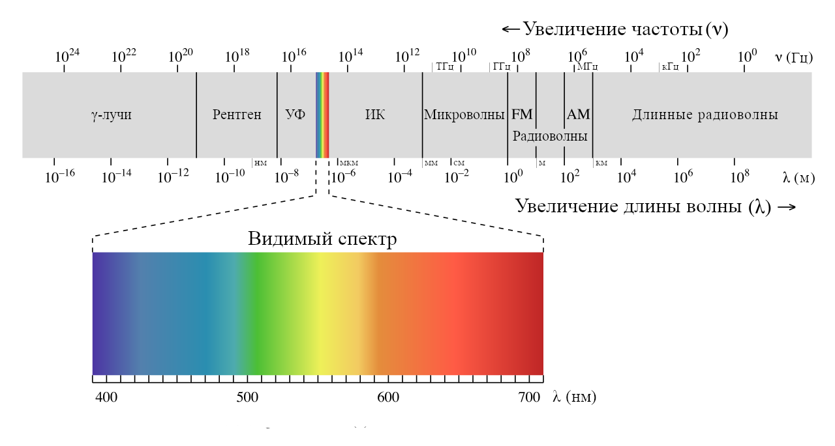
Рисунок 1 — спектр электромагнитных излучений
К видимой части спектра относится диапазон 380 нм ÷ 780 нм. Действуя на светочувствительные рецепторы глаза, в зависимости от длины волны он вызывает неодинаковые зрительные ощущения. На Рисунке 2 изображена кривая спектральной чувствительности человеческого глаза и приведены интервалы длин волн, соответствующие цветам солнечного спектра. На кривой видно, что самым ярким представляется излучение с длиной волны около 555 нм, расположенное в желто-зеленой части спектра. В 1931 году международная комиссия по освещению (МКО) ввела понятие «стандартного наблюдателя» – усреднённое понятие для людей с нормальным оптическим восприятием. Этот эталон МКО – дает значения относительной световой эффективности излучения с длинами волн в диапазоне от 380 нм до 780 нм через 1 нм. Яркость, измеренная в соответствии с эталоном МКО, называется фотометрической яркостью или просто яркостью.
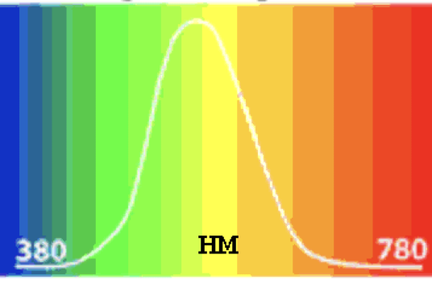
Рисунок 2 - фотометрическая кривая
Нагретые разряженные газы (газоразрядная плазма) излучают линейчатые спектры, содержащие только дискретный набор частот (отдельные спектральные линии). Линейчатый спектр, например, можно получить, возбуждая атомы паров ртути при помощи электрического разряда (см. Рисунок 3), где на сплошном спектре, получаемом от ламп дневного света видны линии паров ртути.
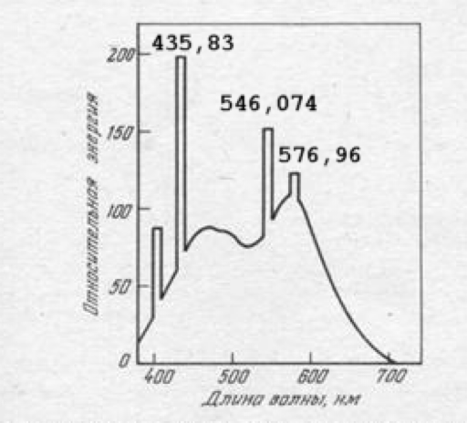
Рисунок 3 - спектральная зависимость люминесцентной лампы дневного света
Доля падающего потока излучения, отраженная от поверхности тела, называется альбедо (позднелатинское albedo соответствует слову белизна). Различают несколько видов альбедо. Истинное альбедо (совпадающее с коэффициентом диффузного отражения) – это: «отношение количества света, отраженного по всем направлениям матовой поверхностью к количеству света, упавшего на нее» по определению Ламберта.
Альбедо, как правило, изменяется с длиной волны: в зависимости от цветовых свойств поверхности доля отражаемого ею света в различных участках различна.
Если поверхность освещается и наблюдается вертикально, то такое истинное альбедо называют нормальным. Нормальное альбедо чистого снега ~ 1.0, а древесного угля ~ 0.04. Значение альбедо зависит от спектра падающего излучения и от свойств поверхности. Поэтому отдельно измеряют альбедо для разных спектральных диапазонов (оптическое, ультрафиолетовое, инфракрасное), поддиапазонов (визуальное, фотографическое) и даже для отдельных длин волн.

Программа и методика измерений
Для получения фотографий спектров лампы накаливания, отраженных от различных поверхностей, воспользуемся устройством «picamera» и получим иображение на малинке. Для этого напишем соответсвующий код.
После получения фотографий сохраним их на компьютер.

Методика обработки данных
Для обработки результата напишем программу на языке python и для преобразования полученных фотографий спектров в векторы интенсивностей воспользуемся библиотекой matplotlib.
После получения векоторов сохраним их на компьютер.

Экспериментальная установка
Для изучения зависимости альбедо отражающей поверхности от ее цвета в видимой области спектра используем специальную экспериментальную установку. В ней используются: объектив, который фокусирует свет, отраженный от исследуемой поверхности, регулируемая щель, дифракционная решетка, обеспечивающая разложение на спектральные составляющие, и камера со светочувствительной матрицей, подключенная к компьютеру.
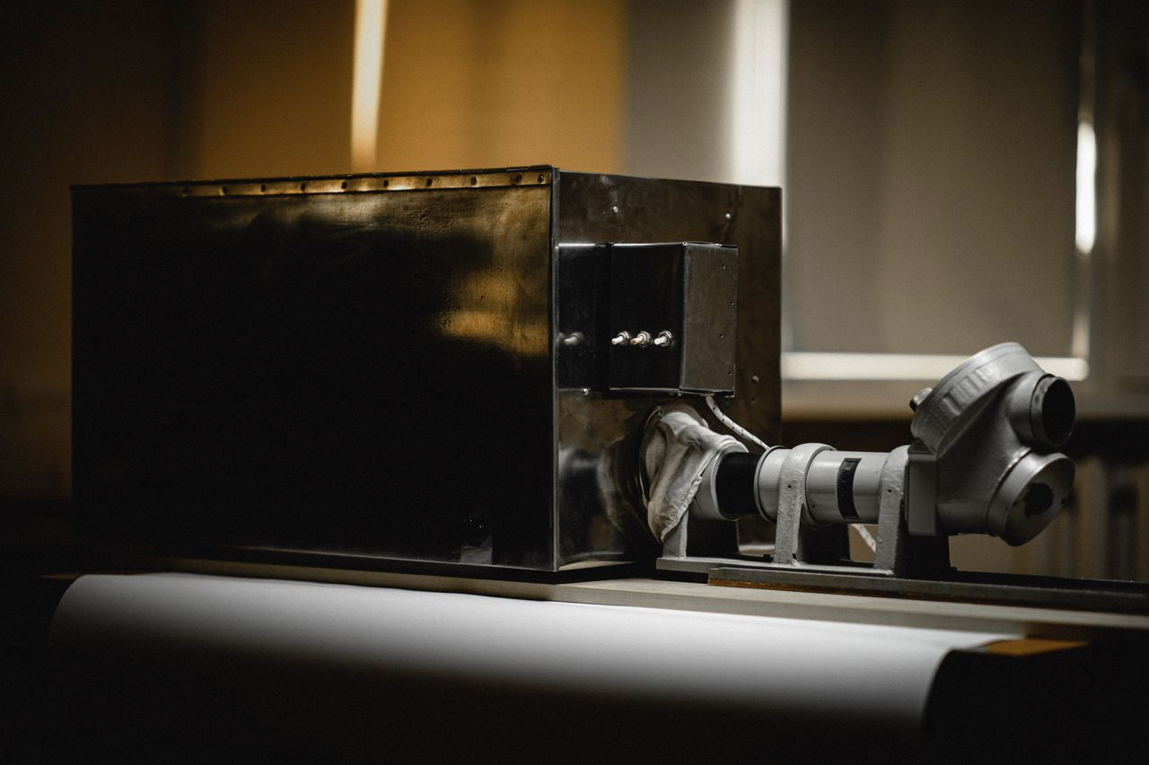
Рисунок 4 - экспериментальная установка. Общий вид
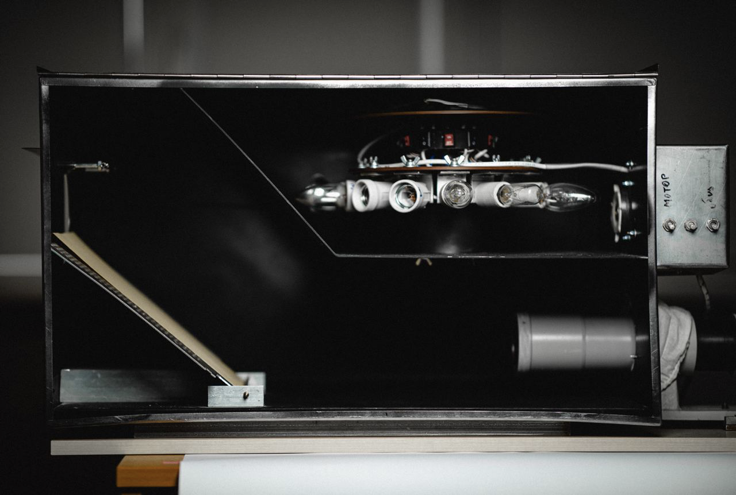
Рисунок 5 - Экспериментальная установка. Камера формирования исследуемого излучения

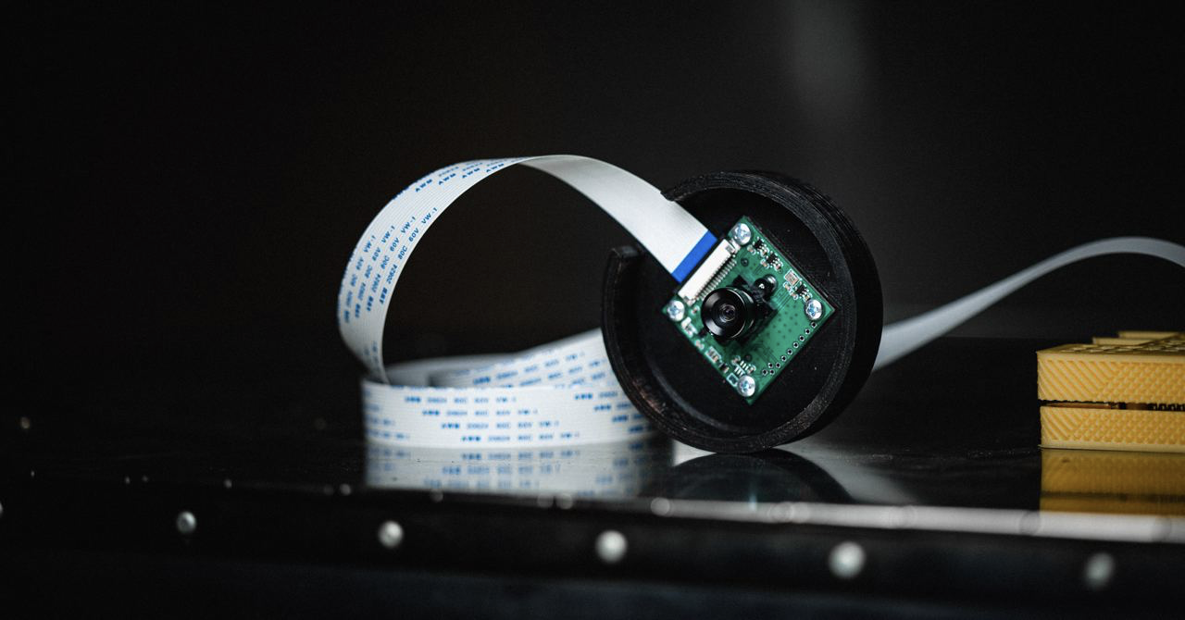
Рисунок 6 - камера со светочувствительной матрицей для регистрации излучения

Ход работы
- Выставим необходимые параметры на установке. Добьемся максиммального использования экранной площади листа бумаги, регулируя ширину щели. При этом линии ртути не должны быть зарезаны сверху.
- Получим фотографии спектров отраженных поверхностей(белой, серой, красной, голубой, зеленой). При помощи данного кода (см рисунок 7) выведем их на экран и внесем в файл.
Рисунок 7 - код для вывода фотографий спектров на экран компьютера
- Проведем калибровку полученных фотографий и преобразуем фото в вектора интенсивностей, при этом используя заранее написанный код (см. Рисунок 8) для калибровки.
Рисунок 8 - код для калибровки полученных фотографий
- Построим общий график интенсивности света лампы накаливания, отраженного от различных поверхностей, используя код 9:
Рисунок 9 - код для построения графика интенсивности света
- Построим общий график альбедо цветных поверхностей, используя код 10:
Рисунок 10 - код для построения графика альбедо

Результаты эксперимента
- Получили фотографии спектров отраженных поверхностей(белой, серой, красной, голубой, зеленой).
Рисунок 11 - фотография ___ цвета
Рисунок 12 - фотография ___ цвета
Рисунок 13 - фотография ___ цвета
Рисунок 14 - фотография ___ цвета
Рисунок 15 - фотография ___ цвета
- Получили вектора интенсивностей
Рисунок 16 -вектор интенсивности____
Рисунок 17 -вектор интенсивности____
Рисунок 18 -вектор интенсивности____
Рисунок 19 -вектор интенсивности____
Рисунок 20 -вектор интенсивности____
- Построили общий график интенсивности света лампы накаливания, отраженного от различных поверхностей.
Рисунок 21 - общий график интенсивности света лампы накаливания
- Построили общий график альбедо цветных поверхностей.
Рисунок 22 - график альбедо цветных поверхностей

Вывод
Мы научились определять спектральную зависимость истинного альбедо в видимом диапазоне от длины волны для матовых поверхностей различного цвета. Была достигнута цель работы и построен график данной зависимости.

